心内科
专业介绍
【科室概况】
心内科专业是湛江中心人民医院重点建设临床专业之一，湛江中心人民医院心内科分为心内一科、心内二科、心内三科病区。
心内一科是医院心血管疾病诊疗科的一个病区，是由广东省心血管学会委员、广东省心脏起搏及电生理学会委员、广东省介入性心脏病学会理事、湛江市心血管学会副主任委员带领，在粤西地区率先开展心脏介入治疗的专科，拥有各种先进诊疗设备，能对疑难心血管疾病开展综合诊治，诊疗技术达到同行先进水平。
心内二科拥有各种先进诊疗设备，如多道心内电生理仪及射频消融仪、临时心脏起搏器、经食道心房起搏分析仪，及除颤监护仪等，配合相关科室大型C臂及DSA，可随时对急性冠脉综合征行急诊PCI、各种复杂冠脉病变行支架植入术，对某些类型心律失常行人工起搏器安装术，特殊类型心律失常的射频消融术等各类心脏介入诊治以及院内外急救和各种无创性心功能检查。
心内三科病区是我院心血管疾病诊疗中心的一个技术力量雄厚的病区，现在有主任医师2名，副主任医师6名，副主任护师5名，全科共有医生护士 32 名。心该科设有危重中心监护病房，心导管治疗中心，并与中日友好医院、首都医科大学北京安贞医院、广东省心研所、中山大学孙逸仙纪念医院、上海交通大学瑞金医院、珠江医院长期合作建立心脏诊疗协助中心，开展各类心脏介入性诊疗技术，几年来发展迅猛，年冠脉介入数量在粤西地区前列。能自主开展多种心脏手术，如危重以及复杂的冠脉支架手术、急性心肌梗死急诊支架植入术、单/双腔、三腔人工心脏起搏器、单/双腔、三腔起搏心脏转复除颤器（CRTD）、主动脉瘤腔内隔绝术、先天性心脏病介入封堵术、室上速、室早、室速、心房颤动射频消融术。提供高血压规范化诊断治疗。对危重病人抢救成功率在96%以上。本科全体同仁将以良好的医德、高超的技术，优质的服务为病人提供最温暖最舒适的就医环境。
科室地址：广东省湛江市赤坎区源珠路236号
专业人员数：100余人
病床数：180
年门诊量：135000
联系电话（座机或手机）：0759-3157458
【常见病种】
冠状动脉粥样硬化性心脏病：年门诊量约45000人次；
心力衰竭：年门诊量约25000人次；
心脏瓣膜病：年门诊量约25000人次；
高血压病：年门诊量约25000人次；
心律失常：年门诊量约8000人次；
心肌病：年门诊量约1000人次；
心肌炎：年门诊量约1000人次。
【主要研究者信息】
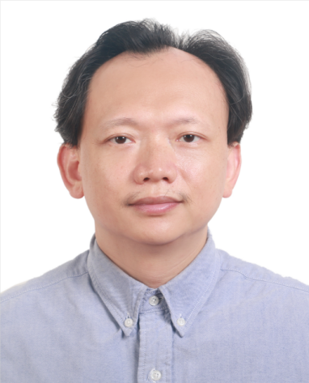
姓名：陈杰 职务：科室主任 职称：主任医师
联系电话（座机或手机）：0759-3157458
个人简介：心血管内科专业负责人陈杰 心内科主任、学科带头人，主任医师。1994年毕业于中山大学，1994年至今工作于湛江中心人民医院，长期从事介入诊治的临床与研究工作，多次在上级医院学习技术，对高难度冠脉病变具有丰富的临床经验。近年来，发表省内杂志多篇，学术任职包括广东省医学会、心血管分会委员、广东省医师协会起搏与电生理分会常务委员、心血管疾病预防康复专业广东联盟常务委员、广东省胸痛中心协会第三届理事会理事、湛江市医学会胸痛中心分会主任委员、湛江市医学会心血管分会副主任委员、湛江市医学会内科分会副主任委员。
主要研究方向（意向承接试验专业方向或病种）：冠脉介入。
【参与研究】
No. | 项目名称 | 备注
1 | 一项在伴射血分数降低的中国心力衰竭患者中描述Entresto安全性和耐受性的多中心、单臂、非干预性研究IV期临床试验
2 | 一项评价缬沙坦马来酸左氨氯地平(SYH9056)片用于单药治疗4 周后血压不能有效控制的原发性轻、中度高血压患者的有效性和安全性的多中心、随机、双盲III期临床试验
3 | 一项在近期有急性心肌梗死病史的受试者中评估自行皮下注射selatogrel预防全因死亡和治疗急性心肌梗死有效性和安全性的多中心、随机、双盲、安慰剂对照、平行分组研究
4 | 慢性心衰患者VEGF-C、SDF-1、S1P水平与左室肥厚及收缩功能的相关性研究
5 | 冠状动脉CT血流储备分数对比基于造影的血流储备分数指导稳定型胸痛患者诊疗决策的临床预后研究：CONFIDENT
6 | 评价在“真实世界临床实践”中冠心病患者植入NeoVasTM生物可吸收冠状动脉雷帕霉素洗脱支架系统后优化抗血小板治疗的安全性和有效性的前瞻性、多中心、随机对照、开放标签研究
7 | 评价苯磺酸左氨氯地平片联合富马酸比索洛尔片在高血压人群中长期使用安全性的前瞻性、开放、多中心、非干预性的真实世界研究 | 入组：39例

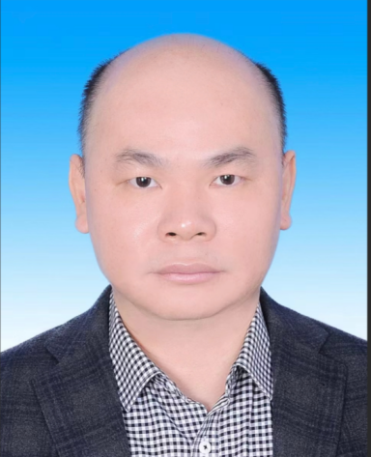
姓名：周志超 职务：科室副主任 职称：副主任医师
联系电话（座机或手机）：0759-3157458
个人简介： 心内科科副主任，副主任医师。2004年毕业于同济大学，2004年至今工作于湛江中心人民医院，长期从事介入诊治的临床与研究工作，多次在上级医院学习技术，对高难度冠脉病变，先天性心脏病，心脏辩瓣膜病变具有丰富的临床经验。近年来，发表省内杂志多篇，学术任职包括广东省临床医学会常务委员、大湾区心血管疾病结构性心脏病分会第一届委员、湛江心血管疾病结构性心脏病分会委员，湛江市医学会胸痛中心分会委员、湛江市医学会心血管分会委员。
主要研究方向（意向承接试验专业方向或病种）：冠脉介入。
【参与研究】
No. | 项目名称 | 备注
1 | 一项评价缬沙坦马来酸左氨氯地平(SYH9056)片用于单药治疗4 周后血压不能有效控制的原发性轻、中度高血压患者的有效性和安全性的多中心、随机、双盲III期临床试验
2 | 一项在近期有急性心肌梗死病史的受试者中评估自行皮下注射selatogrel预防全因死亡和治疗急性心肌梗死有效性和安全性的多中心、随机、双盲、安慰剂对照、平行分组研究
3 | 冠状动脉CT血流储备分数对比基于造影的血流储备分数指导稳定型胸痛患者诊疗决策的临床预后研究：CONFIDENT
4 | 一项评价VenusA Pro降低重度主动脉瓣狭窄患者TAVR...的项目。
5 | 评价苯磺酸左氨氯地平片联合富马酸比索洛尔片在高血压人群中长期使用安全性的前瞻性、开放、多中心、非干预性的真实世界研究 | 入组：39例

